В этом выпуске:
игры с мячом

Газета для родителей "Растем здоровыми"№4

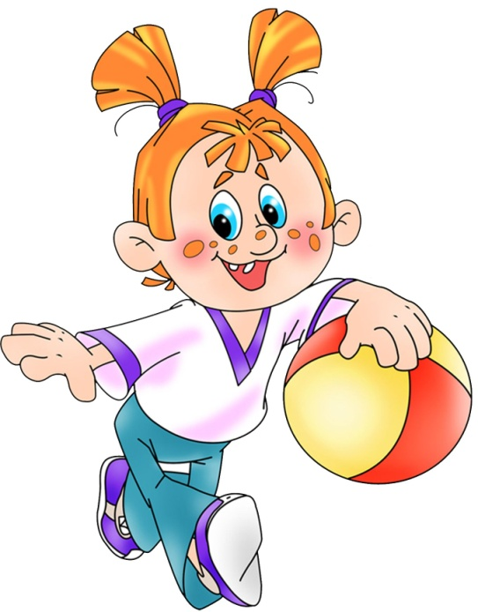

Подготовила: инструктор пофизической культуре МАДОУ г.Нижневартовска ДС №68 "Ромашка"

Чепелева Н.А.

Для развития физических способностей детей использумем задания в соответствии с возрастными возможностями детей.

Дети 2-3 лет

- покатайте с ребенком мячи и шары в определенном направлении (друг другу, между предметами и с попаданием в них) на расстояние до 1,5м.
- учите подбрасывать мяч вверх и ловить его двумя руками;
- покажите ребенку, как бросить мяч (шишку, маленький мячик) в горизонтальную цель (обруч, коробку, корзинку) двумя руками или одной рукой (правой и левой)
- попробуйте с ребенком метать мячик в вертикальную цель (мишень на стене)

Дети 3-4 лет

- покатайте с ребенком мяч между предметами (ножки стула, кегли, деревья);
- бросайте мяч друг другу и ловите его
- учите боросать мяч о землю и вверх 2-3 раза подряд, стараясь поймать его;
- ловите мяч после удара о стенку;
- метайте мяч в вертикальную цель (высота мушени 1,2 м) правой и левой рукой (расстояние 1-1,5м)

Дети 4-5 лет

- учите ребенка отбивать мяч о землю;
- бросайте мяч друг другу снизу, из-за головы и ловите его (расстояние 1,5 м);
- метайте в горизонтальную цкль с расстояния 2-2,5 м. правой и левой рукой;
- метайте маленький мяч вдаль .

Дети 5-6 лет

- учите бросать мяч вверх, о землю и ловить его двумя руками не менее 10 раз подряд;
- покажите как перебрасывать мяч из одной руки в другую;
- покажите ребенку как подбрасывать и ловить мяч с хлопками;
- учите отбивать мяч о землю на месте и продвигаясь вперед шагом;
- метайте в горизонтальую и вертикальную цели с расстояния 3-4 м.

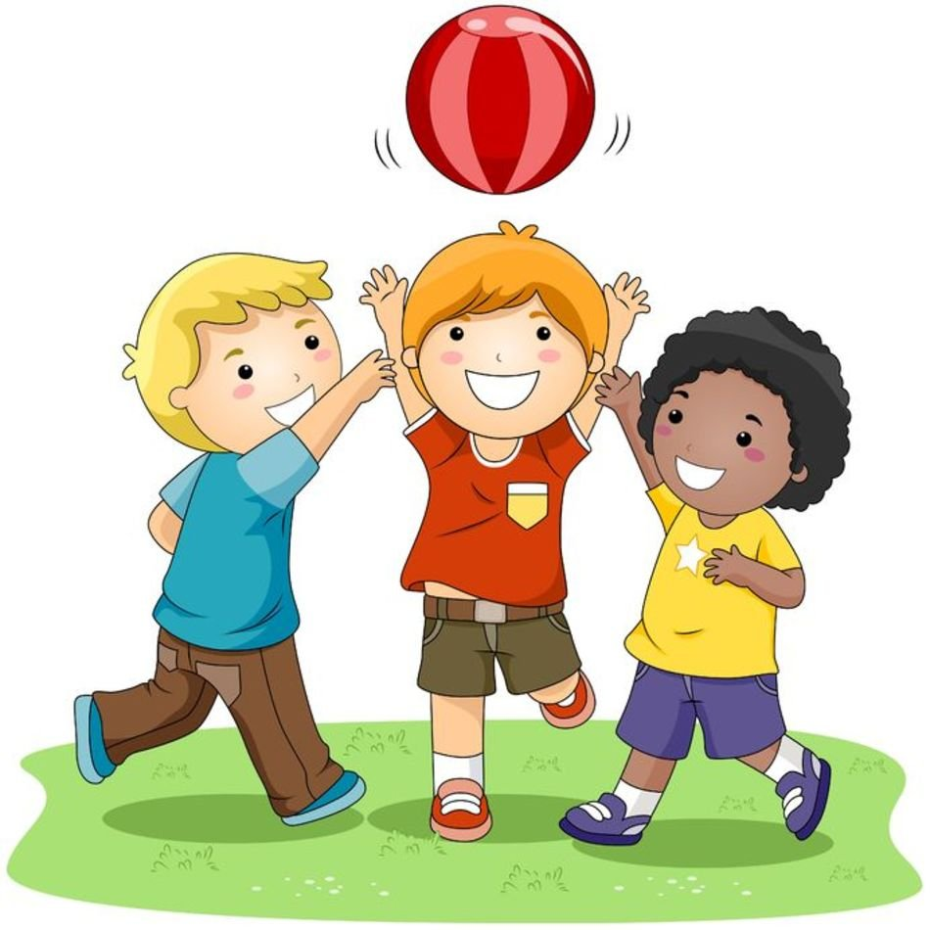
Дети 6-7 лет

- учите бросать мяч вверх и ловить его двумя руками не менее 10 раз подряд; то же с хлопками, поворотами вокруг себя;
- покажите как бросать мяч в цель из разных исходных положений (стоя на коленях, сидя и др.);
- перебрасывайте мяч друг другу: снизу, из- за головы (расстояние 3м) из положения сидя по - турецки;
- метайте вдаль ;
- метайте в горизонтальую и вертикальную цели с расстояния 4-5 м.

По материалам журнала "Здоровье дошкольника"

